Huruf Awal Judul Ditulis Kapital dengan
Batas Maksimum Judul Tiga Baris Font Times New Roman 12
Nama Penulis Pertama^{1, a)}dan Nama Penulis Kedua^{1, 2, b)}
¹Affiliasi pertama
²Affiliasi kedua dan seterusnya ditandai dengan superskrip 2, 3, dst.
^{a)}penulis yang berkorespondensi: nama@alamatemail.xxx
^{b)}nama@alamatemail.yyy

Abstrak
Abstrak terdiri dari satu paragraf yang didalamnya hanya boleh terdapat kata-kata dan lambang. Abstrak berisi penjelasan singkat mengenai isi paper seperti latar belakang, tujuan, metode yang digunakan, parameter dan hasil yang diperoleh. Panjang abstrak terdiri atas 175-200 kata. Pada akhir abstrak terdapat tiga sampai lima kata kunci.
Kata kunci: abstrak, semnas, pertanian dan peternakan

Abstract
Abtrak penelitian dalam bahasa Inggris
Keywords : abstract, semnas, agriculture and livestock

Pendahuluan
Bagian ini terdiri dari beberapa paragraf berisi tentang latar belakang penelitian atau percobaan, konteks penelitian, hasil studi literatur dan tujuan penelitian. Panjang tulisan paper yaitu 5-8 halaman. Setiap paragraf baru ditulis menjorok sejauh 0.75 cm. Rujukan penelitian ditulis Nama Penulis dan Tahun

Metodologi
Bagian metodologi ini dapat berisi ulasan teori yang digunakan dalam penelitian, model matematika, metode, dan desain eksperimen yang dilakukan.
Bagian ini juga dapat berisi kutipan dari suatu literatur yang dianggap penting untuk dibandingkan atau digunakan dalam bagian hasil dan diskusi.

Hasil dan Diskusi
Bagian ini berisi tentang hasil-hasil yang diperoleh menggunakan metode yang sudah dijelaskan di bagian sebelumnya. Bagian ini dapat berisi tabel, persamaan, dan gambar.

Tabel 1. Huruf Awal Judul Tabel Menggunakan Huruf Kapital
Sampel Keffir | Total Bakteri Asam Laktat  (n x 109 cfu/g)
C | 5,50
B | 4,83
A | 3,08

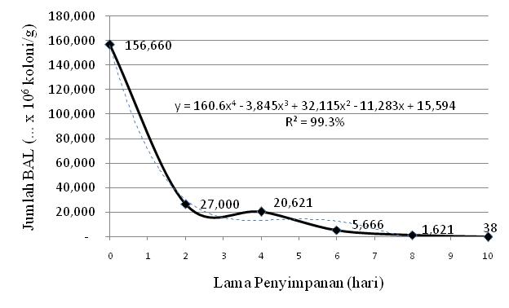

Gambar 1. Huruf Awal Judul Gambar Menggunakan Huruf Kapital

Kesimpulan
Kesimpulan hasil penelitian ditulis di bagian ini dengan tidak mengulang terlalu banyak hal-hal pada bagian Hasil dan Diskusi. Tuliskan poin-poin pentingnya saja

Ucapan Terima Kasih
Penulis dapat mengucapkan terima kasih kepada pihak yang ikut berperan serta dalam penelitian. misalnya sebuah instansi/lembaga/program yang telah memberikan bantuan finansial dan atau fasilitas kepada penulis.

Daftar Pustaka
Penulisan pusataka mengikuti kaidah sebagai berikut :

1. Artikel Jurnal dan Abstrak
Scaglia, G. and H. T. Boland. 2014.The effect of bermudagrass hybrid on forage characteristics, animal performance, and grazing behavior of beef steers. J. Anim. Sci. 92(3):1228-1238.

Dijcker, J. C., E. A. Hagen-Plantinga, H. Everts, Y. Queau, V. Biourge, and W. H. Hendriks. 2014. Factors contributing to the variation in feline urinary oxalate excretion rate. J. Anim. Sci. 92:1029-1036.

2.Buku
AOAC. 1990. Officials Methods of Analysis. 15th edn. Association of Official Analytical Chemist, Arlington.

NRC. 2000. Nutrient requirements of beef cattle. 7th revised edition. National Academic. Press, Washington.

Hartadi, H., S. Reksohadiprojo, and A. D. Tillman. 2005. Tabel komposisi pakan untuk Indonesia. Gadjah Mada University Press, Yogyakarta.

4. Publikasi elektronik (sitasi dari internet)
FDA. 2014. Approved animal products online. Available
at:http://www.fda.gov/AnimalVeterinary/Products/ApprovedAnimalProducts/default.htm. Accessed 3 February 2015.
Anonymous. 2003. Acetaldehide Chemical Backgrounder. Available at: http://www.nsc.org./library.htm. Accessed 23 January 2014.

